PLANTILLA PARA LA PREPARACIÓN DE ARTÍCULOS PARA ESTUDIO DE CASO
Nota. El manuscrito enviado será revisado por un software antiplagio (si presenta >15% será automáticamente rechazado)

Las notas marcadas con azul son las indicaciones para elaborar cada apartado y deberán ser borradas al preparar el escrito.

El artículo de estudio de caso se entenderá como la descripción detallada de síntomas, signos, resultados de estudios auxiliares, tratamiento, complicaciones del tratamiento y seguimiento de un paciente individual, en el área de las ciencias de la salud, esquematizado bajo una breve descripción lógica y racional; haciendo énfasis en su discusión de la característica única por la que fue reportado.
Los autores deberán seguir las siguientes recomendaciones al preparar su manuscrito. Deberán conservar los tipos y tamaños de letra que se presenta en la presente guía respecto a cada sección (Times New Roman tamaño 12 e interlineado de 1.5 espacios, excepto la sección de Referencias que será a espacio sencillo), así como las características de tablas y figuras. Todos los márgenes deberán ser de 2.5 cm. El mínimo del escrito será de 10 páginas y el máximo de 15. La redacción de todo el documento se realizará en tercera persona.

El nombre del archivo final será utilizando la clave del área de investigación a la cual corresponde el trabajo seguido de la palabra Artículo más alguna palabra clave del título del trabajo (sin punto final).

01-IME “Industria del mezcal/Soberanía alimentaria-Medicina Tradicional”
02-PNA “Productos naturales/Medicina Tradicional y Herbolaria”
03-SAM “Salud y ambiente/ Sistemas Socio-Ecológicos y Sustentabilidad”
04-FAM “Farmacia/ Medicina Tradicional y Herbolaria”
05-QAP “Química Aplicada/Soberanía alimentaria”
06-DCL “Diagnóstico clínico/Inmunoterapias multidisciplinarias-Virus-Salud Mental, Salud Renal”

ejemplo: 06-DCL Artículo Infección

Infección por Salmonella typhi en un paciente inmunocomprometido
El título deberá de ser corto, comprensible y redactado en letras minúsculas sin punto final (10 a 15 palabras recomendables, máximo 20 palabras), deberá corresponder con el tema que motivó el estudio de caso. Si se utilizan nombres científicos, deberán redactarse en cursivas con la primera letra en mayúscula y las demás en minúsculas. No utilizar verbos al inicio del título, ni abreviaturas, ni siglas, ni redundancias tales como “Un estudio de caso de….”, “Caso clínico de …”; si fuese muy necesario, se podrá utilizar al final del título la leyenda: estudio de caso. Si se utilizan nombres de instituciones, deben ser los oficiales y estar actualizados.

Juan López López, Pedro Jiménez López, Pablo Hernández López

Redactar el nombre completo de los autores iniciando por el(los) nombre(s) seguido de los apellidos. Usar la función de notas al pie de página de Word para incluir la información de los autores (lugar de adscripción para cada uno, señalando el autor de correspondencia e indicando su correo electrónico)

RESUMEN
(deberá seguir el orden propuesto sin espacio entre los apartados, máximo 200 palabras considerando todos los apartados con excepción de las Palabras clave, no deberá incluirse figuras o tablas, ni citas, ni abreviaturas, de ser necesario las unidades de medida deberán expresarse preferentemente en el Sistema Internacional de Unidades)
Objetivo: Describir un caso de infección por…...
(se deberá utilizar al inicio un verbo en infinitivo completamente alcanzable en el estudio, no utilizar la combinación de dos o más verbos, ejemplo: “Evaluar y analizar….”, ni confundir las actividades con objetivos, ejemplo: “Diseñar un cuestionario….”, “Aplicar un cuestionario…”, “Elaborar una base de datos…”, “Colectar muestras de….”. Dicho objetivo deberá indicar claramente el propósito principal del estudio de caso)
Materiales y métodos. Se identificó un paciente..….al cual se le realizaron …(indicar las técnicas utilizadas) para …….; posteriormente se le proporcionó el tratamiento con …..
(Se deberá indicar el procedimiento seguido para describir la condición del paciente, las técnicas utilizadas para el diagnóstico del padecimiento y/o de ser necesario, el tratamiento farmacológico y sus efectos en el paciente).
Resultados. Individuo masculino de 45 años, con VIH de 10 años de evolución….presenta lesiones en mucosa intestinal……fue tratado con XXX por tres meses, la respuesta fue…...
(Deberá indicarse claramente los principales hallazgos derivados del caso estudiado y objetivo propuesto)
Conclusiones. El paciente inmunocomprometido con infección por …..fue tratado exitosamente con xxxx…...
(Deberá indicarse la generalización de los principales resultados obtenidos derivado del estudio de caso (sin repetir lo mencionado en Resultados, así como su aplicación práctica)
Palabras clave: salmonella, VIH……..
(se pueden proponer hasta un máximo de 5 palabras clave, indicados de manera alfabética)

INTRODUCCIÓN
Puede utilizar los párrafos que están fungiendo como guía para elaborar su texto y eliminarlos una vez cubierto el apartado. Esta sección, debe iniciar con la descripción de la situación actual del conocimiento sobre el tema y el contexto en que se enmarca el estudio de caso (breve definición de la enfermedad, sus manifestaciones clínicas frecuentes o habituales, su frecuencia a nivel mundial y nacional, haciendo énfasis en la relevancia educativa y clínica de la comunicación del caso), finalizando el apartado, con el objetivo general del estudio de caso. La introducción debe ser lo más breve posible y apoyarse en un número reducido de referencias clave según criterios de actualidad y relevancia. No se deberá incluir resultados del estudio en este apartado. El apartado no deberá ser mayor a 2 cuartillas. Si se utilizan figuras o tablas (los cuadros se deberán considerar como tablas), deberán ser debidamente citados en el texto, ejemplo: (fig. 1) o (tabla 1). Las citas deberán estar de acuerdo con el formato Vancouver. El uso de abreviaturas y siglas no debe ser excesivo y no impedir la lectura fluida ni la comprensión del trabajo, las cuales se deberán indicar de manera completa la primera vez que se utilizan, posteriormente solamente se deberá mencionar la abreviatura o sigla correspondiente. El texto de manera general deberá ser claro y coherente de la redacción, sintaxis y ortografía. El documento final será revisado por un software antiplagio (si presenta >15% será automáticamente rechazado). No se deberá dejar espacio entre el título de la sección (Introducción, Materiales y métodos, Resultados, Discusión, Conclusiones, Referencias) con el primer párrafo, pero si se dejará un espacio entre párrafos consecutivos, no utilizar sangrías al iniciar el párrafo.

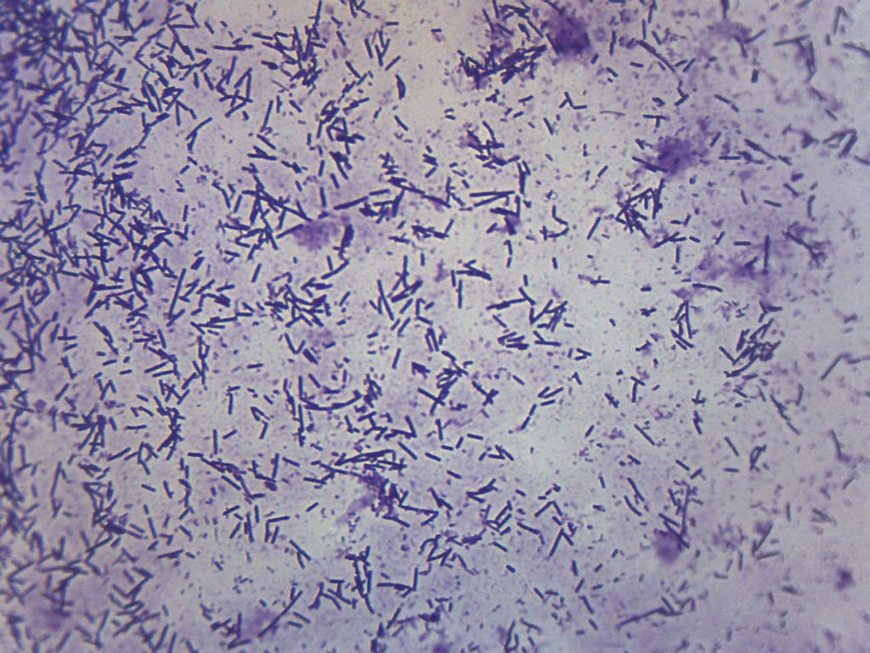
Figura 1. Aspecto de Escherichia coli observada bajo microscopio a 40X.
Fuente: Rodríguez 2018 (1).
(Las figuras deberán insertarse de manera central y en formato JPG, la explicación de la figura deberá estar contenida en el párrafo donde se cite dicha figura en el cuerpo del texto)

MATERIALES Y MÉTODOS
Se deberá especificar de manera detallada cómo se llevó a cabo el estudio de caso, indicando de manera cronológica el procedimiento para identificar la condición clínica y/o patológica del paciente (revisiones médicas, estudios laboratoriales y/o especiales, entre otros), de ser necesario, indicar el tratamiento farmacológico administrado y los efectos sobre el paciente.

RESULTADOS
Se deberá presentar los hallazgos principales relacionándolos con el objetivo del estudio de caso de manera clara, simple y concisa. En esta sección se deberá describir en forma narrativa y evitando identificadores personales: la información demográfica (edad, sexo, raza, ocupación, lugar de residencia, entre otros), información sobre factores de riesgo (hábitos de vida, uso de medicamentos, alergias, antecedentes patológicos, antecedentes familiares), información clínica (manifestaciones clínicas en orden cronológico, examen clínico con mención de los hallazgos positivos o negativos pertinentes, hallazgos de laboratorio pertinentes, severidad de síntomas y signos, comorbilidades y evolución de la enfermedad), aproximación diagnóstica o diagnósticos diferenciales planteados durante el estudio del caso, explicación lógica del diagnóstico y tratamiento instaurado, respuesta al tratamiento y efectos adversos al tratamiento. Es conveniente proveer el rango de referencia de valores de laboratorio que no son ampliamente conocidos. La presentación de fotografías, histopatología, electrocardiogramas, placas radiográficas o exámenes de imagen ayudan a documentar mejor el caso, dicha información debe ser obtenida con permiso del paciente o de la institución donde el paciente fue tratado. Dicha información, deberá incluirse en figuras, que se ubicarán inmediatamente después del primer párrafo en el que se mencionen o al inicio de la siguiente cuartilla, haciendo la cita correspondiente, ejemplo: (fig. 2).

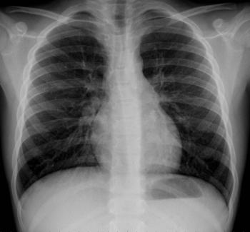
Figura 2. Aspecto de pulmones mediante rayos X.
Fuente: Trabajo propio.
(Las figuras deberán insertarse de manera centrada y en formato JPG, la explicación de la figura deberá estar contenida en el párrafo donde se cite dicha figura en el cuerpo del texto)

DISCUSIÓN
En esta sección, se enfatiza la condición o característica que hace al caso o serie de caso publicable y destacable. Debe incluir las lecciones o conceptos que deben aprenderse del caso que se presenta, precisando el mensaje educacional, recomendando acciones a tomar frente a casos parecidos, errores a evitar frente a situaciones similares, y brindando recomendaciones terapéuticas y diagnósticas frente a presentaciones similares. Cada una de estas ideas, conceptos o recomendaciones deben ir acompañadas de su sustento en la literatura médica y sus respectivas referencias. No es necesaria una extensa revisión bibliográfica, la revisión debe ser selectiva y debe estar enfocada en presentar el tema o mensaje principal por la cual el reporte de caso es publicado. En este apartado se deberá realizar un análisis y/o revisión crítica de los resultados del estudio (sin repetirlos) aportando sugerencias sobre el efecto de un posible sesgo de publicación, o bien, comentarios sobre la homogeneidad de los estudios individuales y la posible influencia de la variabilidad sobre los resultados finales; se podrá comparar con la literatura científica, intentando explicar las discordancias que se observen; así como la aplicabilidad práctica de los resultados obtenidos, realizando una valoración de su relevancia y sus posibles directrices para futuras investigaciones sobre el tema. Finalmente, se deberá mencionar las limitaciones del estudio de una manera breve. En este apartado deberá reflejarse una adecuada revisión del tema.

CONCLUSIONES
Deberán redactarse de manera clara y sencilla, a través de la generalización de los resultados obtenidos sin repetirlos y atendiendo el objetivo propuesto y en correspondencia con los resultados y la discusión, haciendo hincapié en los aspectos nuevos e importantes de los hallazgos obtenidos. No deberá discutirse ningún resultado y tampoco deberán realizarse citas. La conclusión y posibles recomendaciones deben ser cautas, ya que no se puede recomendar tratamientos o exámenes diagnósticos con base a un caso aislado o particular. Sin embargo, las recomendaciones que se proporcionen, deben estar basadas en la evidencia disponible, también es importante listar oportunidades para la investigación que pueda surgir de este reporte. Esta sección es breve y no debe exceder un párrafo.

REFERENCIAS
Las referencias deberán presentarse por orden numérico utilizando el formato Vancouver, sin espacio entre referencias. La redacción es en minúsculas con el uso de mayúscula inicial en nombres propios, de instituciones y nombres científicos. Sólamente deberán incluirse las referencias que han sido citadas en el cuerpo del documento. Podrán incluirse un mínimo de 20 y máximo de 30 referencias, las cuales deberán ser recientes (a partir de 2015) y fácilmente rastreables (preferentemente artículos publicados en revistas arbitradas e indizadas que cuenten con DOI), ejemplo:

11. Ruzicka J (Jarda). Redesigning flow injection after 40 years of development: Flow programming. Talanta. el 1 de enero de 2018;176:437–43.

12. Chávez Ramos K, Olguín Contreras LF, del Pilar Cañizares Macías M. Lab-On-A-Chip Extraction of Phenolic Compounds from Extra Virgin Olive Oil. Food Anal Methods. el 1 de enero de 2020;13(1):21–34.

Si se utiliza el botón o herramienta de Word para insertar citas y generar las referencias bibliográficas, antes de enviar el manuscrito, deberá convertirse a texto para que sea el texto editable.

Químico Farmacéutico Biólogo, Facultad de Ciencias Químicas, Universidad Autónoma Benito Juárez de Oaxaca. juanlopez@gmail.com (autor para correspondencia).
Químico Farmacéutico Biólogo, Facultad de Ciencias Químicas, Universidad Autónoma Benito Juárez de Oaxaca.
Profesor Investigador de la Facultad de Ciencias Químicas, Universidad Autónoma Benito Juárez de Oaxaca.

